مكرونة بالجبنة والبقدونس

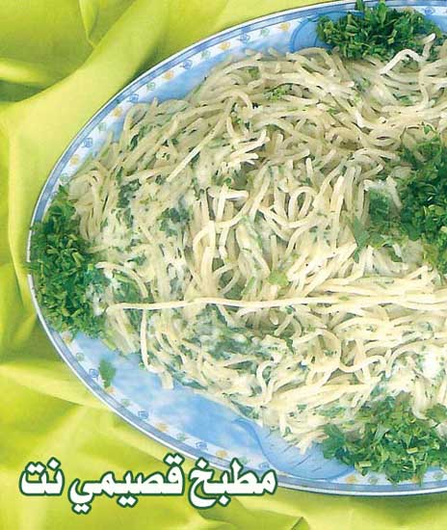

المقادير:
ـــ ربطة معكرونة إسباغيتي
ــــ خليط من ثلاث أجبان حلوم وموزريلا وشدر
ـــ باقة بقدونس صغيرة
ـــ قليل من الملح
الطريقة:
نسلق معكرونة اسباغيتي ربطة أو نصف ربطة حسب الحاجة وبعد أن نغسلها ونصفيها من الماء نرفعها على النار ثم نضيف إليها جبنة مبشورة حلوم وجبــنة موزريلا وجبنة مبشورة شدر (كمية الجبنة حسب الرغبة) ونحرك جيدا ثم في الآخر نضيف نصف باقة بقدونس وتقدم ساخنة.
أما إذا بقيت لدينا كمية من خليط المعكرونة السابقة بالجبنة والبقدونس فمن الممكن أن نستفيد منها كالتالي: نحضر بايركس ذا حجم صغير مدور ونضع فيه قليلا من المازولا، ونضيف مقدارا من الخليط السابق بسمك سم ونصف السم فقط ونضع على الوجه قليلا من البقصمات وندخله الى الفرن مدة ثلث ساعة حتى يحمر الوجه وبعد ذلك تقطع مثل شرائح الكيك.

